贵州大学2013 -2014学年第一学期考试试卷
《高等数学1-1》参考答案
一、填空题（共21分，每小题3分）
1. 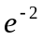 2.  3.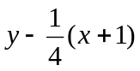 4.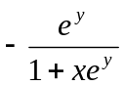 5.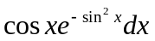
6. 7. 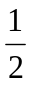
二、选择题（共12分,每小题3分）
1. D 2. A 3. D 4. D
三、求下列极限（共10分，每小题5分）
1.解：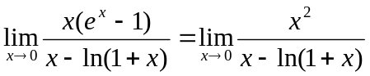
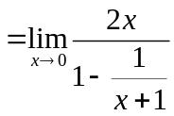
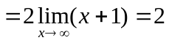

2.解：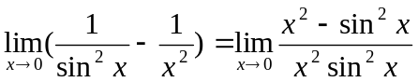
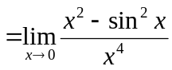
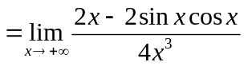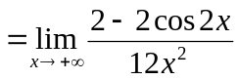
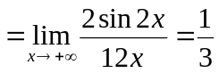

四、求下列函数的各阶导数 （共12分，每小题6分）
1.解：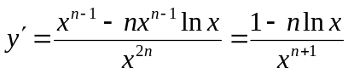
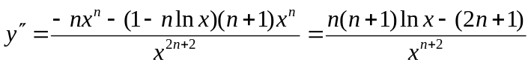
2.解：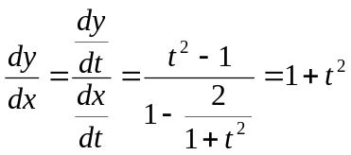
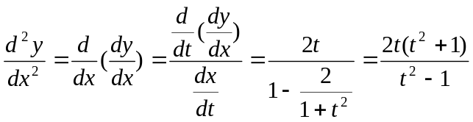
五、求下列积分（共24分，每小题6分）
1.解：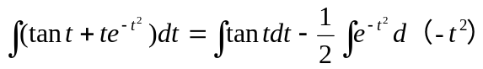
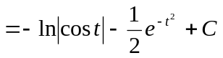
2.解：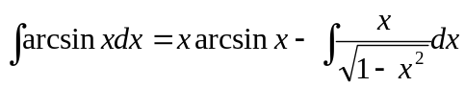
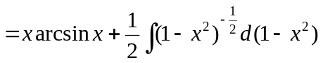
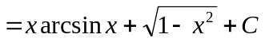
3.解：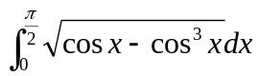=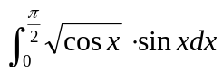
=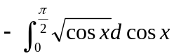
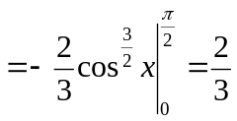
4. 解：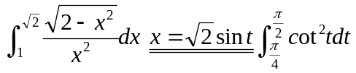
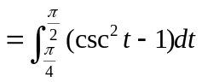
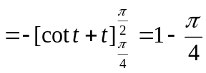
六、应用题（共15分）
1.（8分）
解：如图
面积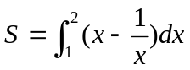
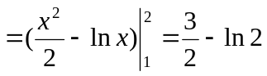
体积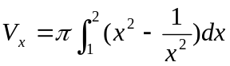
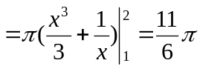
2. 解：建立坐标系如图所示, 直线的方程为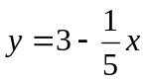
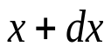
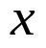
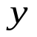
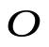
在[0,10]上任取一个小区间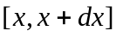，
对应的面积元素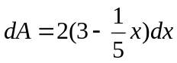 B
压力元素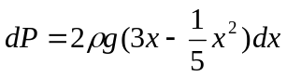
所求压力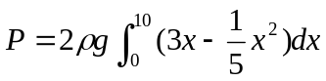
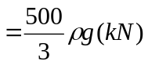. A

七、证明题（6分）
证：设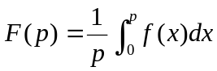，则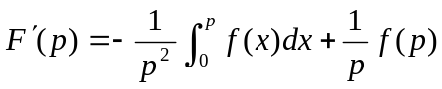
由积分中值定理，有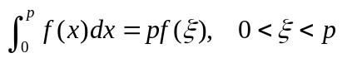
因为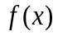在区间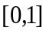单调减少，故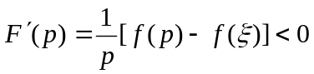，
于是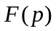在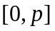上单调递减，所以对任意的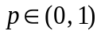
有不等式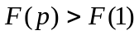，即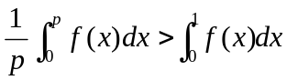成立.

